ИНСТРУКЦИЯ ПО ЭЛЕКТРОТЕХНИЧЕСКОМУ МОНТАЖУ

Поставка в Россию тяжелой техники одноковшового экскаватора WK-35

DK1817.00SM

ООО Корпорация тяжелого машиностроения «Тайюань». Технический центр

СОДЕРЖАНИЕ
1. Краткий обзор Ошибка! Закладка не определена.
2. Перед монтажом Ошибка! Закладка не определена.
3. Монтаж Ошибка! Закладка не определена.

Краткий обзор
При выборе электроустройств и электродеталей для данного экскаватора необходимо учитывать технический условия использования машины, особенности механической передачи, условия режима работы, условия окружающей среды и условия эксплуатации. Таким образом экскаватор будет эффективно выполнять все необходимые функции.

Перед монтажом
2.1 После получения оборудования проводится его приемка. При обнаружении недостающих или сломанных деталей составляется их перечень и направляется в соответсвующую организацию для своевременного принятия соответствующих мер.
2.2 Условия хранения оборудования
- Запрещено хранение электродеталей и оборудования под открытым небом, они должны находиться в хорошо проветриваемых складских помещениях.
- Такие электроприборы как PLC, инвентер и другие шкафы управления должны находиться в помещениях с постоянной температурой и влажностью.
- Либо оборудование должно храниться в условиях, соответсвующим требованиям, описанным в инструкции.
2.3 Распаковывание и приемка оборудования
Распаковывание и приемка оборудования проводятся соответствующей организацией совместно с сотрудниками организации, поставляющей данное оборудование. В соответствии с упаковочным листом проводится инвентаризация, приемка и составляется отчет о ее результатах.
2.4 Перевозка и сборка должны осуществляться в безопасных для оборудования условиях.
2.5 Сопровождающие и упаковочные документы (чертежи, инструкции, сертификаты) должны быть зарегистрированы по единой системе, сохранены в соответствующем состоянии и переданы пользователю оборудования.

Монтаж
3.1 Монтажная документация
Чертежи: компоновочный чертеж, график коммуникаций, чертежи экрана,платформы, коробок и шкафов.
Документация: инструкция, инструкция для специальных приборов и деталей и соответствующая документация, предназначенная для разъяснения монтажа электрооборудования и их компонентов и частей, прокладки коммуникаций и содержащая требования к монтажу.
Инструменты и материалы, необходимые для монтажа и измерений
- Инструменты для работы с электричеством, гидравлическое устройство для загибания, гидравлическое устройство для проделывания отверстий, прессуемые тиски, болторезчик, электросварочный аппарат, газосварочный аппарат, а также необходимое подъемное оборудование.
- В соответствии с закладываемыми коммуникациями и электросоединениями необходимо подготовить следующее: прессуемую клемму, нумерацию линии, нумерацию кабелей, обвязочную ленту, пластмассовую ленту, пластмассовую трубу, сварочные электроды, ацетилен, кислород и др.
- Мегометр 500V, токоизмерительные клещи, универсальный измеритель.
3.3 Монтажные работы осуществляются согласно объему электромонтажных работ, требованиям, предъявляемым чертежами, а также требованиям к монтажу специальных деталей.
3.4 Перед началом монтажных работ проводятся измерения компонентов и деталей в соответствии с общепринятыми нормами и их проверка.
- Измерение изоляционного сопротивления. ※Нельзя использовать мегометр по отношению к электрооборудованию, PC, измерению частоты, регулятору и др.
- Измерение сопротивления прямого тока (двигатель, трансформатор, резистор, электромагнит).
- Гиратор (двигатель, ограничитель, контактный полоз), во время движения не должно заклинивать. Производятся классифицирующие записи.
При возникновении необычной ситуации необходимо вовремя проанализировать и разрешить проблему.
3.5 Монтаж
Оборудование электроуправления экскаватором включает в себя шкафы управления 1#AFE, 2#AFE, шкаф №1 управления подъемом, шкаф №2 управления подъемом, шкаф управления напором, шкаф управления поворотом, шкаф PLC управления, шкаф высокого напряжения, шкаф переключателей, вспомогательный шкаф, главный трансформатор, вспомогательный трансформатор, трансформатор освещения, пульт управления и др.
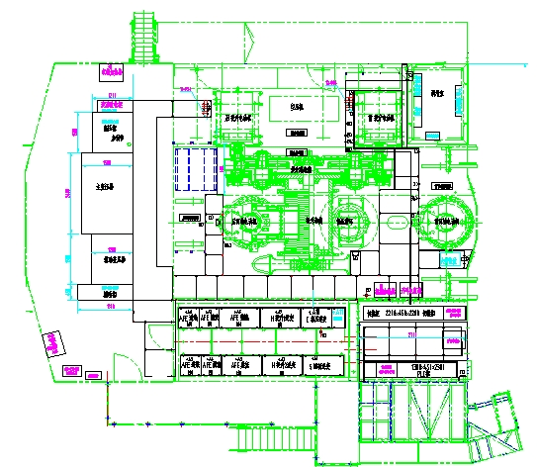
Чертеж электрокомпоновки поворотной платформы
3.5.1 Фиксация шкафа управления
a. Как показано на чертеже электрокомпоновки поворотной платформы шкафы управления 1#AFE и 2#AFE, шкафы 1# и 2# управления подъемом, шкаф управлени напором, шкаф управления поворотом, шкаф PLC управления размещаются в электропомещении.
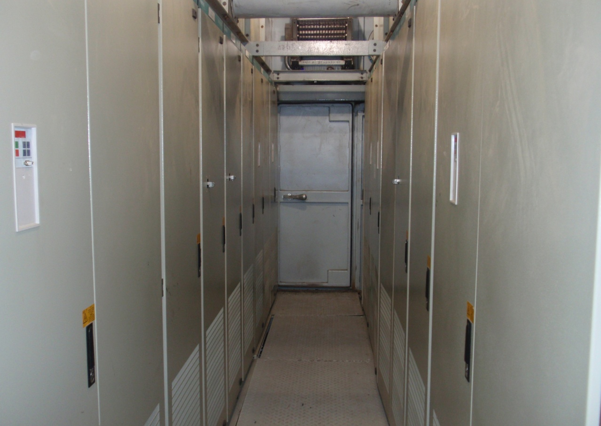
Шкаф высокого напряжения, шкаф переключателей, шкаф главного трансформатора, шкаф вспомогательного трансформатора и вспомогательный шкаф находятся в кузове.
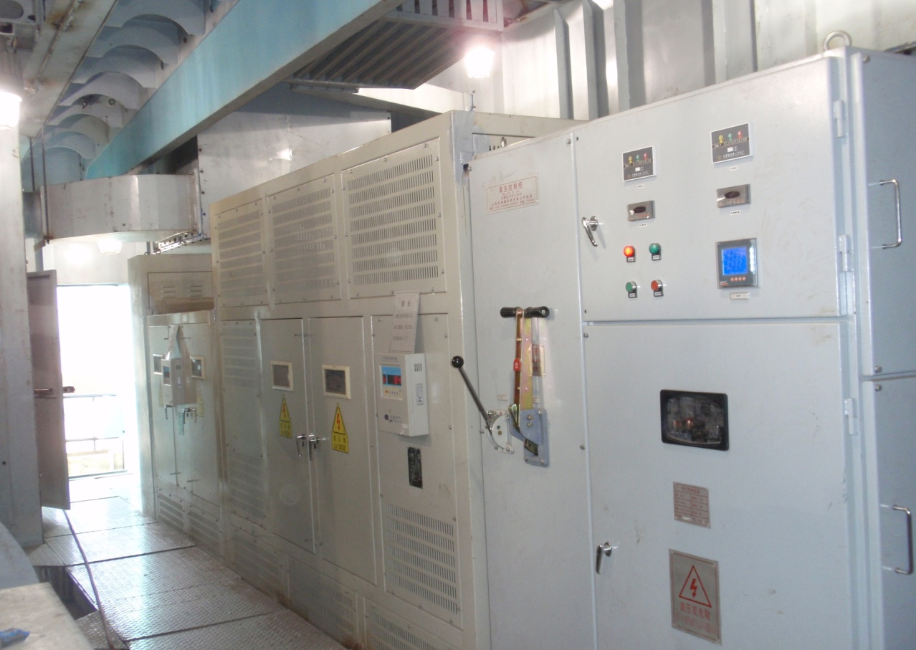
- Как показано на монтажном чертеже опорной подушки электрошкафа устанавливается амортизатор и другие части.
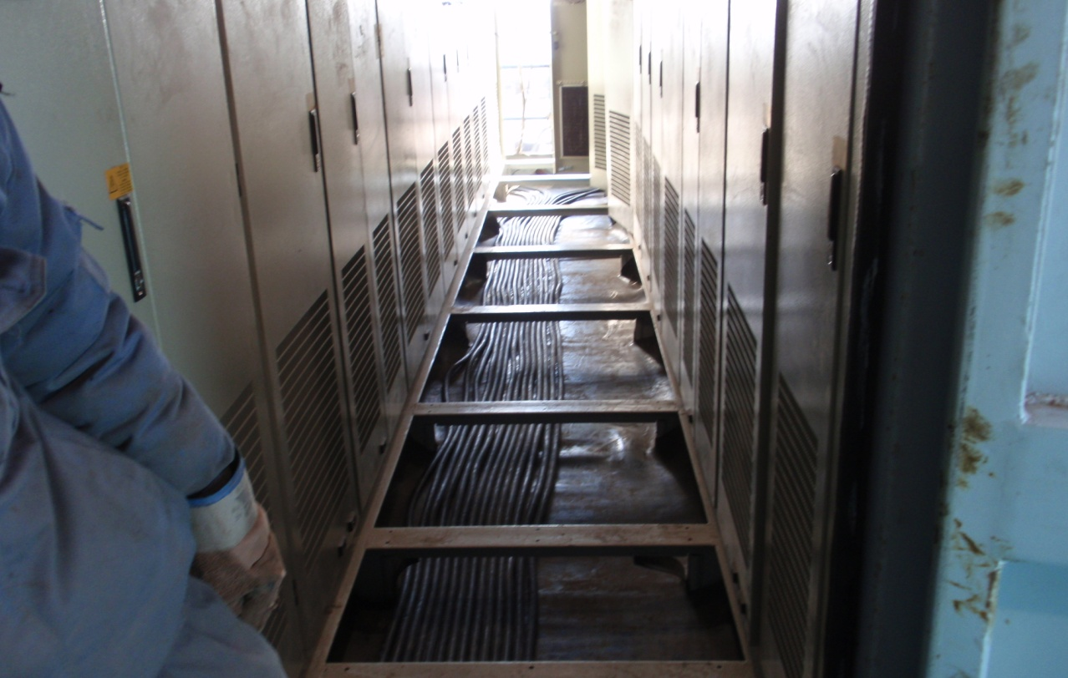
- Верхняя части электрошкафа фиксируется с помощью крышки. Электрошкаф соединяется с кузовом крепежными деталями, один конец которых приваривается к кузову, а другой соединяется с ним с помощью винтов или также сваркой. Нужная длина соединительной планки корректируется на площадке. Их количество для шкафа управления AFE – 2 шт., для шкафа №1 управления подъемом – 2 шт., для шкафа №2 управления подъемом – 2 шт., для шкафа управления напором – 2 шт., для шкафа PLC управления – 2 шт., для шкафа высокого напряжения – 2 шт.
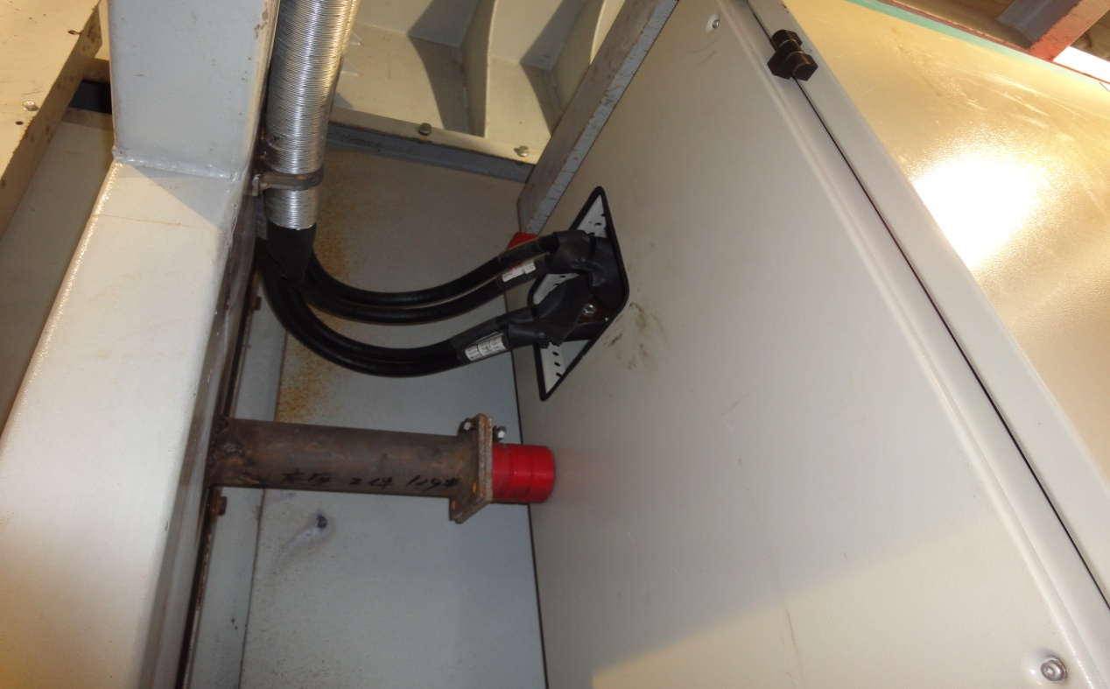
- С помощью крепежных деталей верхней части электрошкафа и угловой стали шкаф №1 управления подъемом, шкаф управления 1#AFE, шкаф управления 2#AFE, шкаф №2 управления подъемом, шкаф напора, шкаф управления поворотом объединяются в единое целое. Также соединяются шкаф главного трансформатора, шкаф вспомогательного трансформатора, шкаф высокого напряжения.
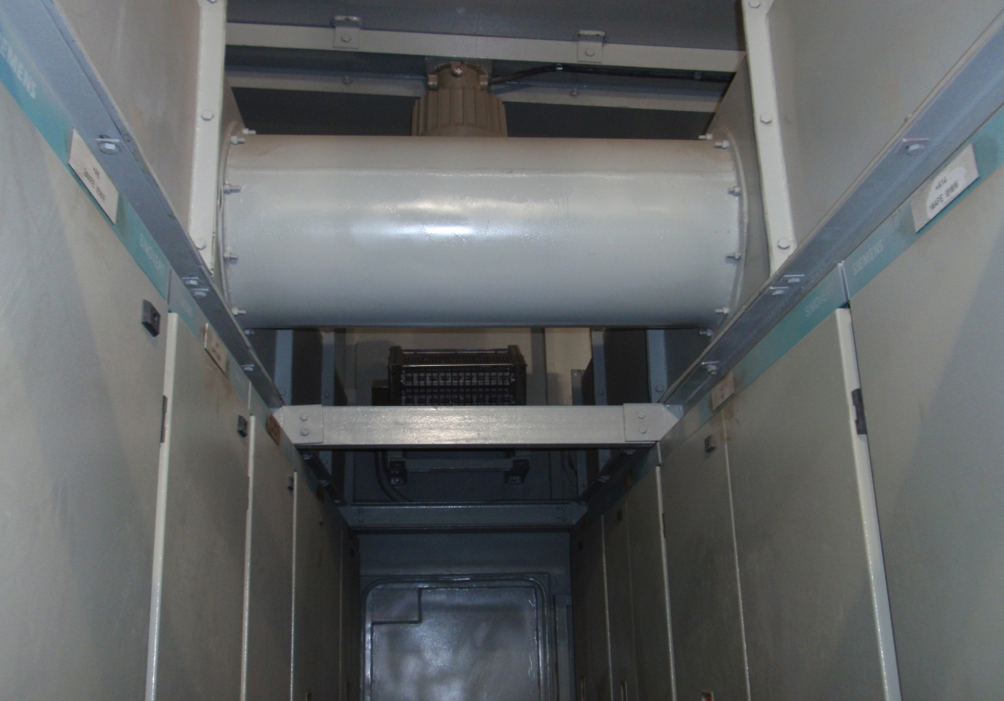
- Опорные подушки шкафа переключателей и вспомогательного шкафа изображены на монтажном чертеже электрошкафов.
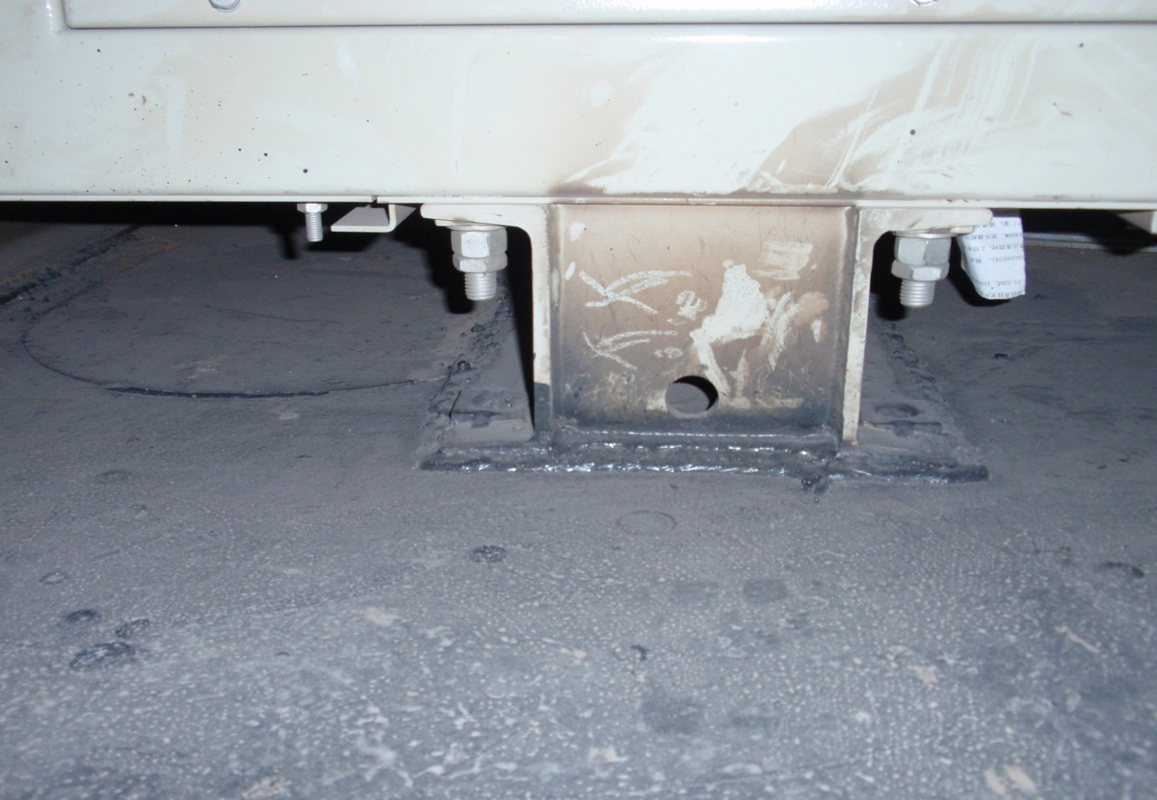
- Концевое соединение DPJ 3/4” сварки вокруг опорной подушки трансформатора высокого напряжения используется для предотвращения движения трансформатора.
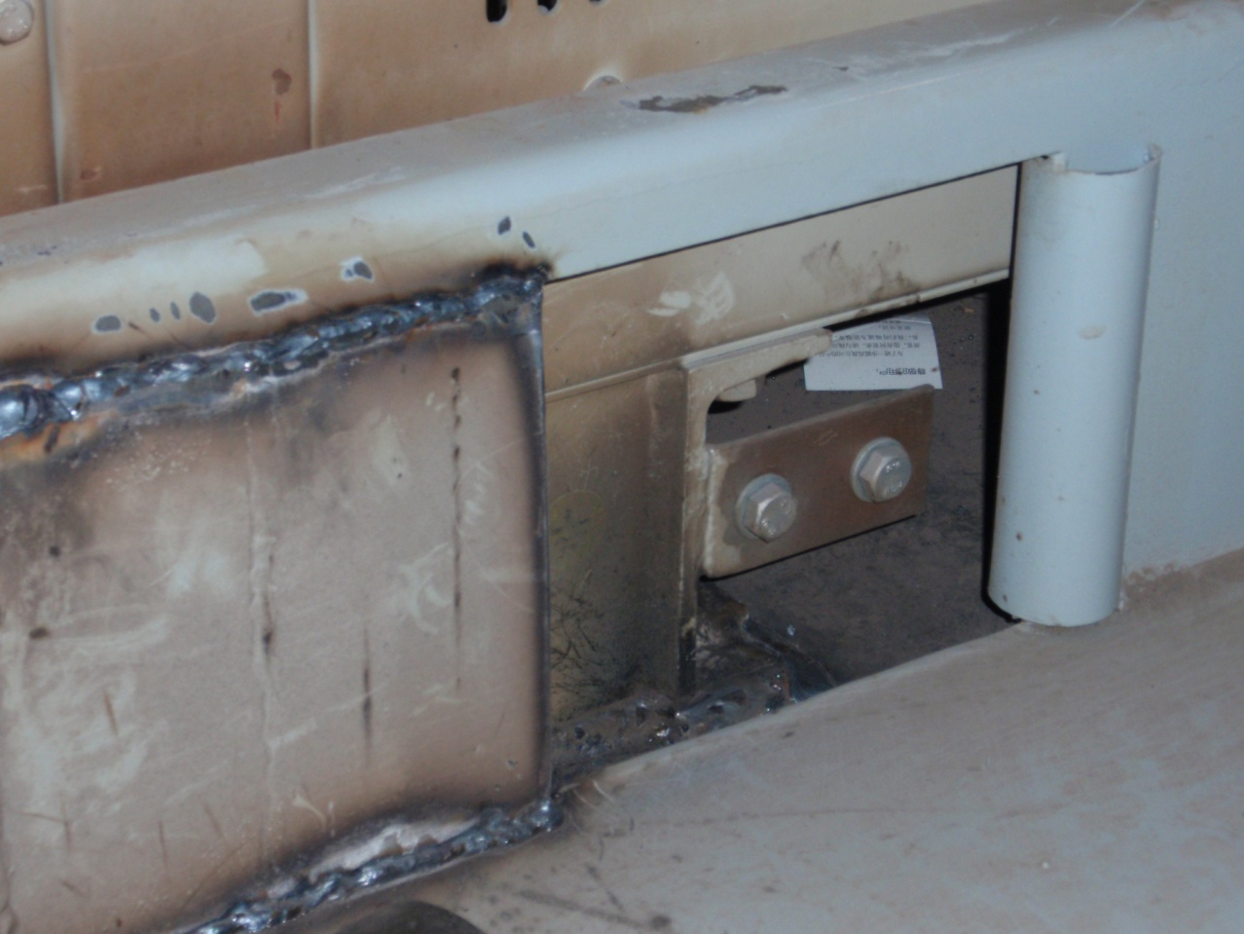
2.5.2 Монтаж желобов под провода
С помощью механической проверки проверяется беспрепятственность прохождения желоба, выявляется наличие протечек, в случае необходимости желоб расширяется.
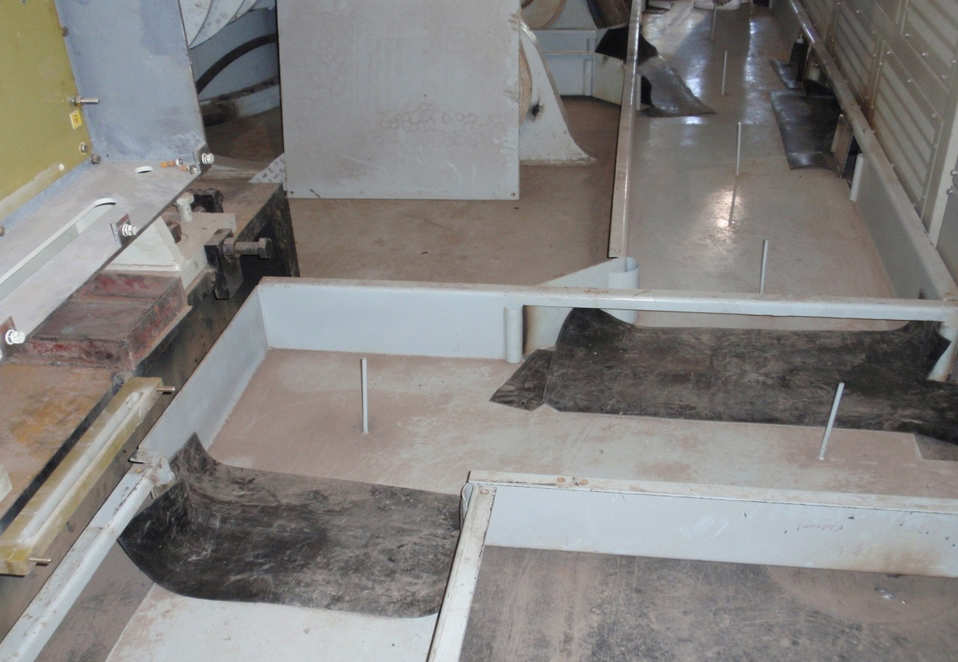
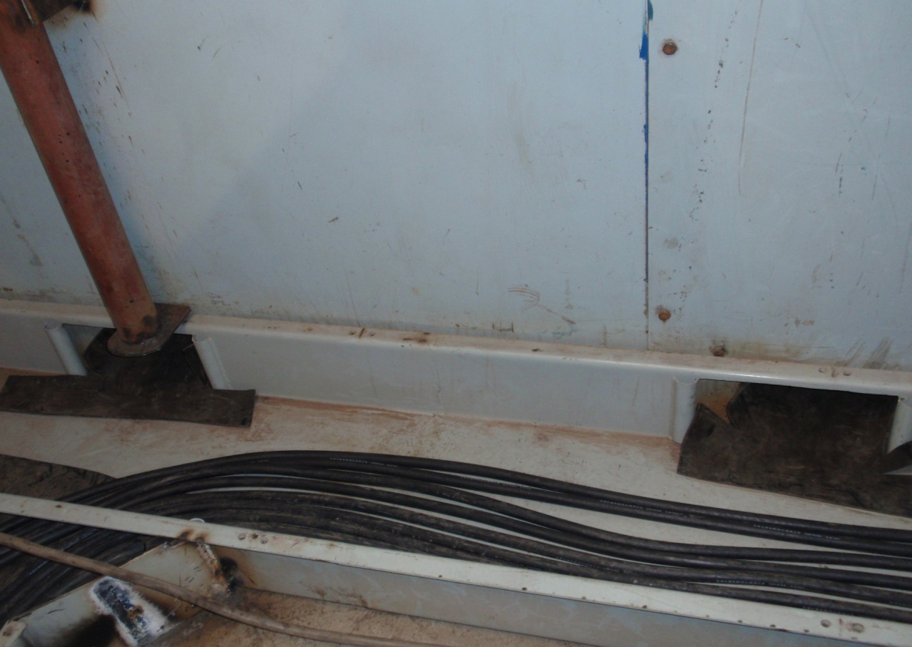
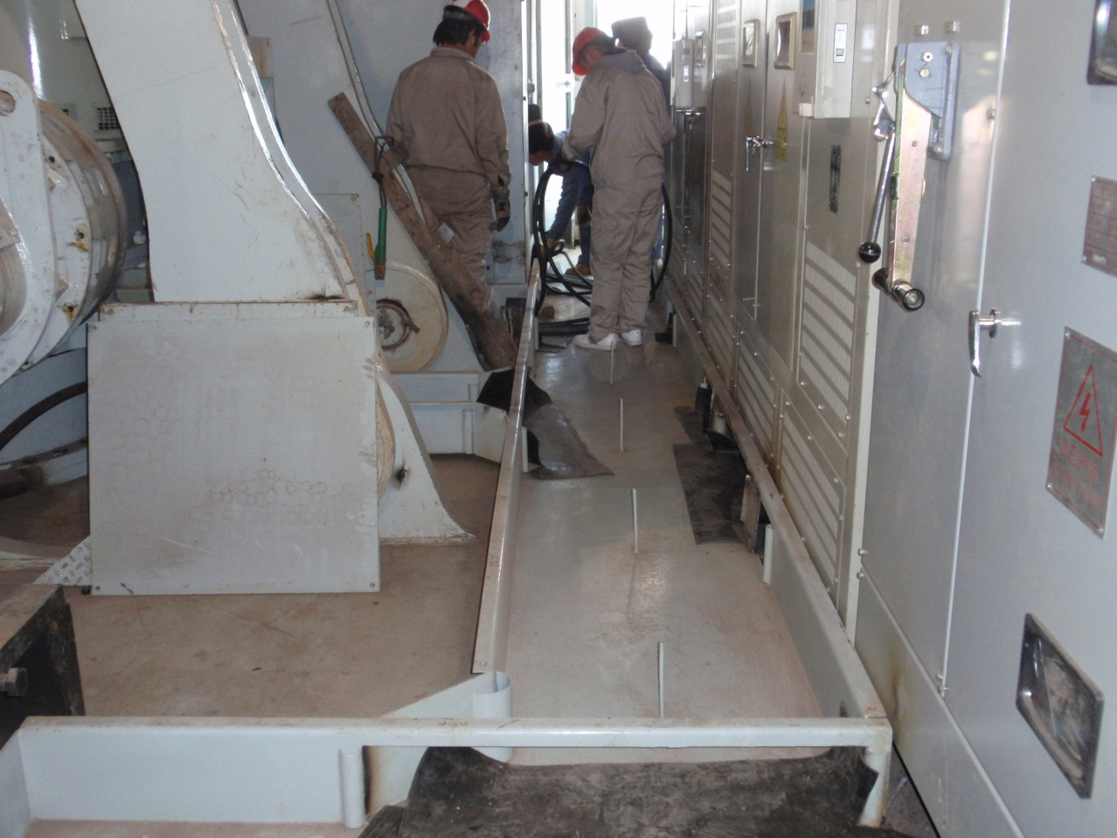
3.5.3 Расположение коммуникаций
- Как показано на чертеже расположения коммуникаций поворотной платформы проводится троссирование, согласно требованиям чертежа шланговые трубопровода проводятся к двигателю, вентилятору двигателя, компрессору, насосу, выключателю давления, кодировщику, ограничителю стрелы и др.
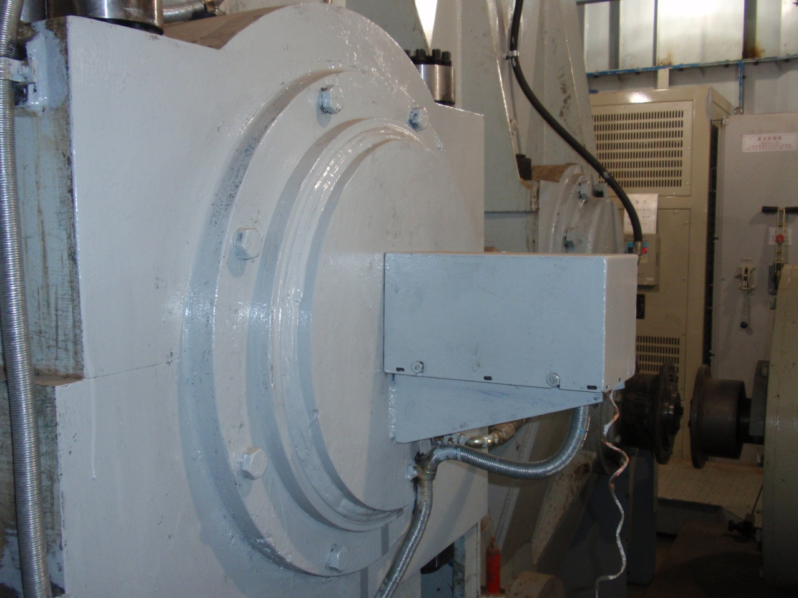
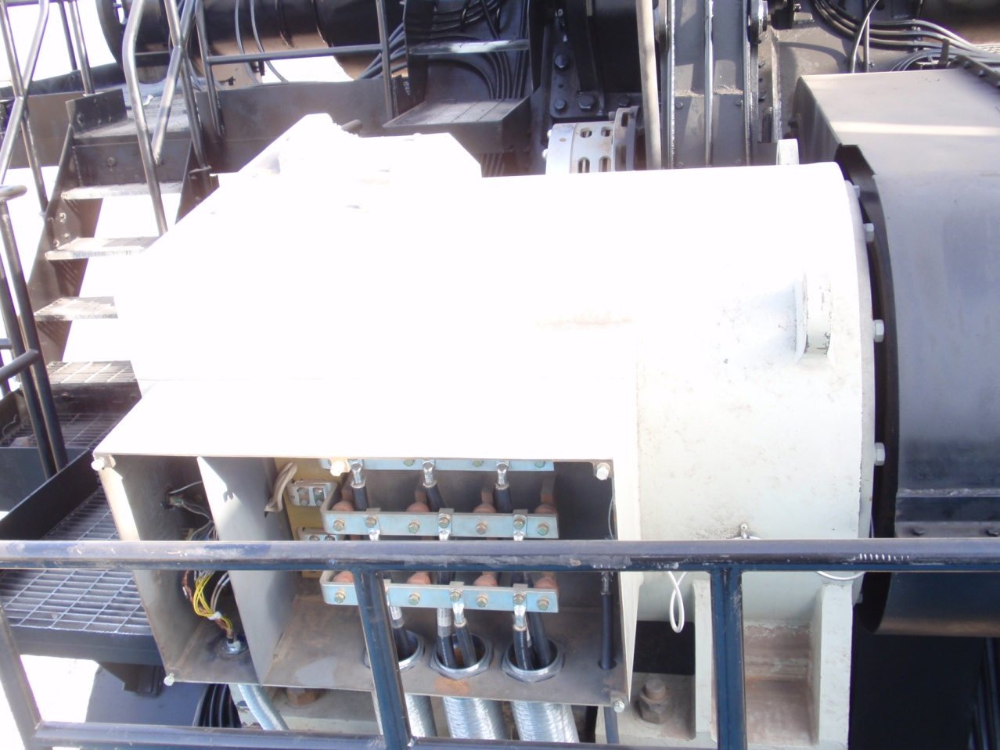
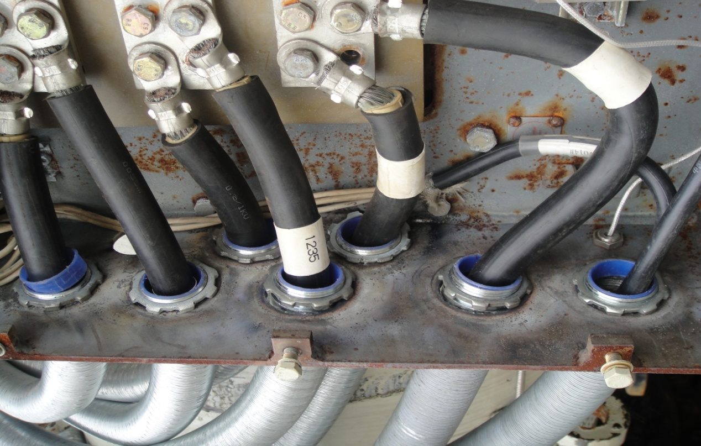
- Трубы должны устанавливаться по направлению к фильтрам и в направлении хода, при этом должен оставаться зазор с деталями, находящимися рядом, чтобы предотвратить столконовения и застревания, а также должна быть обеспечена нормальная гибкость труб. Во время растяжения должны быть соблюдены определенные размерность и припуск, при сокращении труб не должно быть столкновений с близнаходящимися деталями.
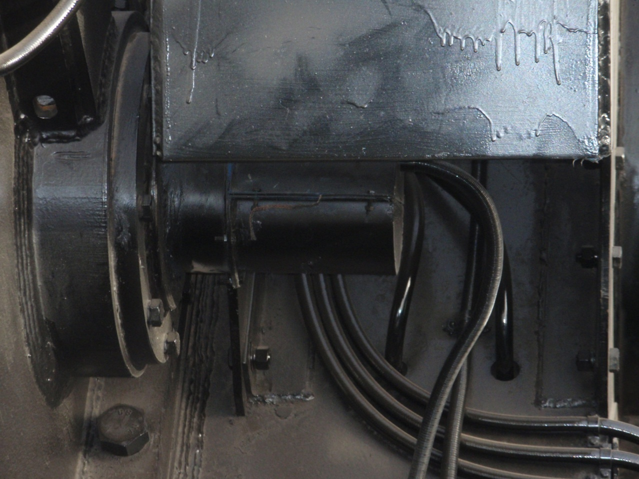
3.5.4 Монтаж осветительных приборов
Осветительные приборы и штепсельные коробки устанавливаются как показано на монтажном чертеже освещения, принципиальной электросхеме и кабельном графике. Их точное расположение и разветвления определяются конкретными условиями на площадке.
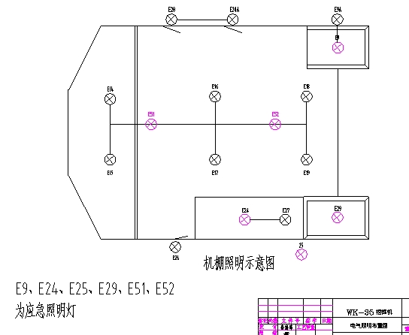
Надписи на схеме:
Схема освещения кузова
Е9, Е24, Е25, Е29, Е51, Е52 являются устройствами аварийного освещения
Надпись в таблице:
Экскаватор WK-35
Компоновочный чертеж электроосвещения
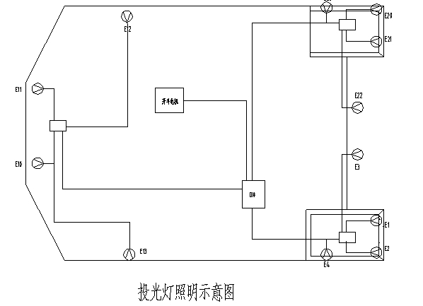
Надписи на схеме
Двигатель открытия ковша
Схема прожектерного освещения
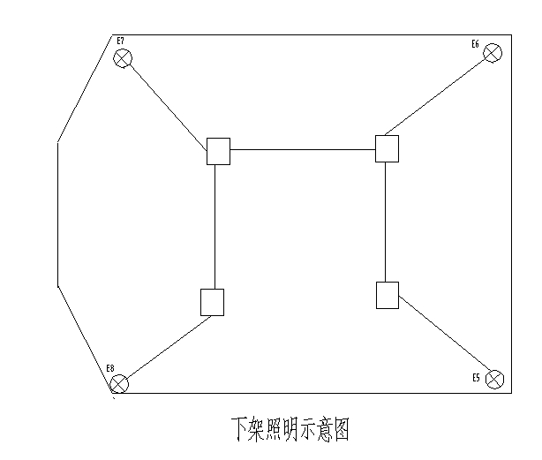
Надпись на схеме:
Схема освещения нижней рамы
3.5.5 Электромонтаж нижней рамы корпуса машины
Трубопроводы соединяются с двигателем хода, электромагнитным клапаном и вентиляторм двигателя как показано на электромонтажной схеме нижней рамы корпуса машины.
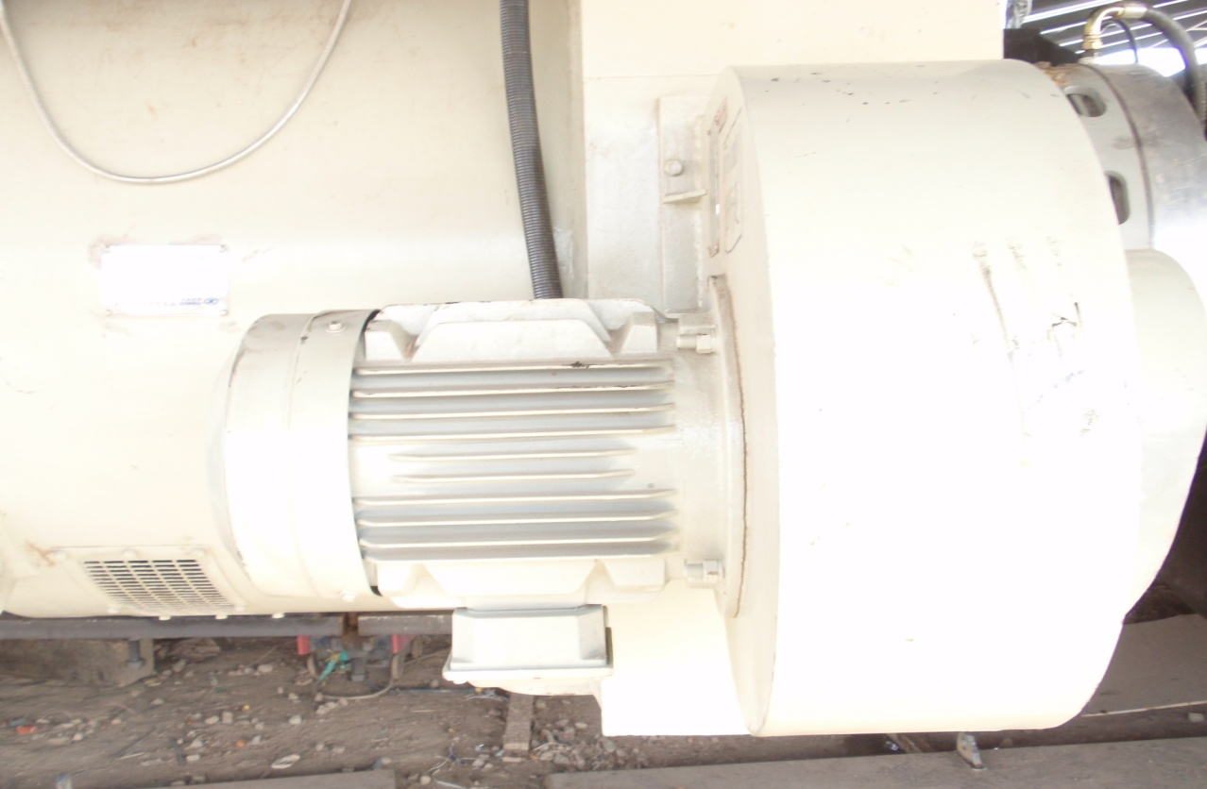
3.5.6 Электромонтаж стрелы
Трубопроводы соединяются с двигателем напора, вентилятором двигателя и кодировщиком напора как показано на электромонтажной схеме кодировщика напора.
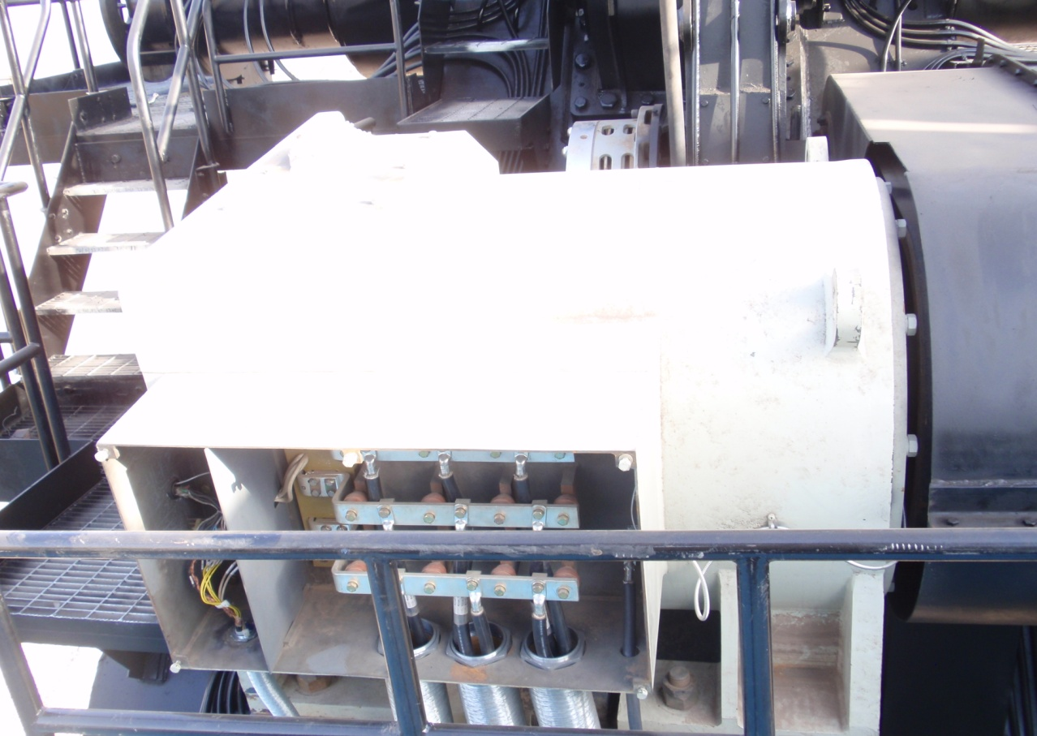
3.5.7 Электомонтаж внутри водительской кабины
Пульт управления, кондиционер, машина CD, холодильник размещаются как показано на компоновочном чертеже водительской кабины.
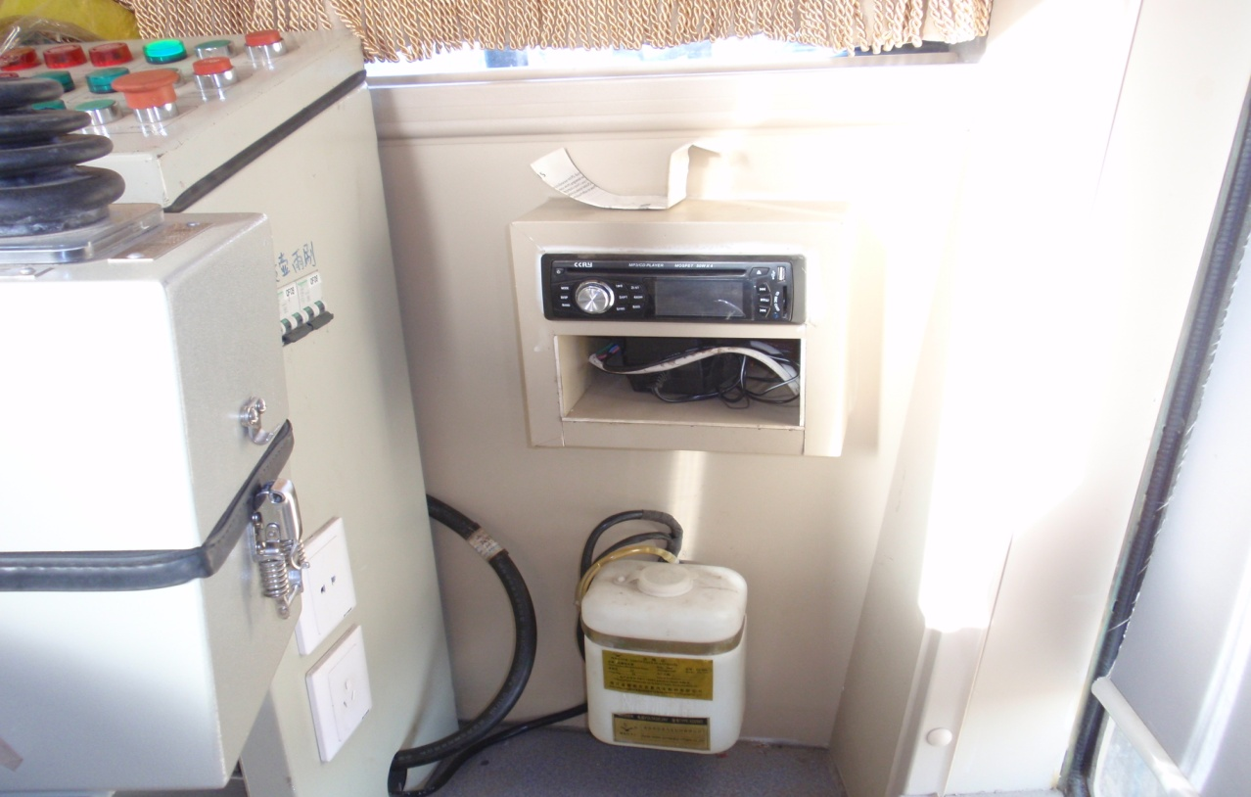
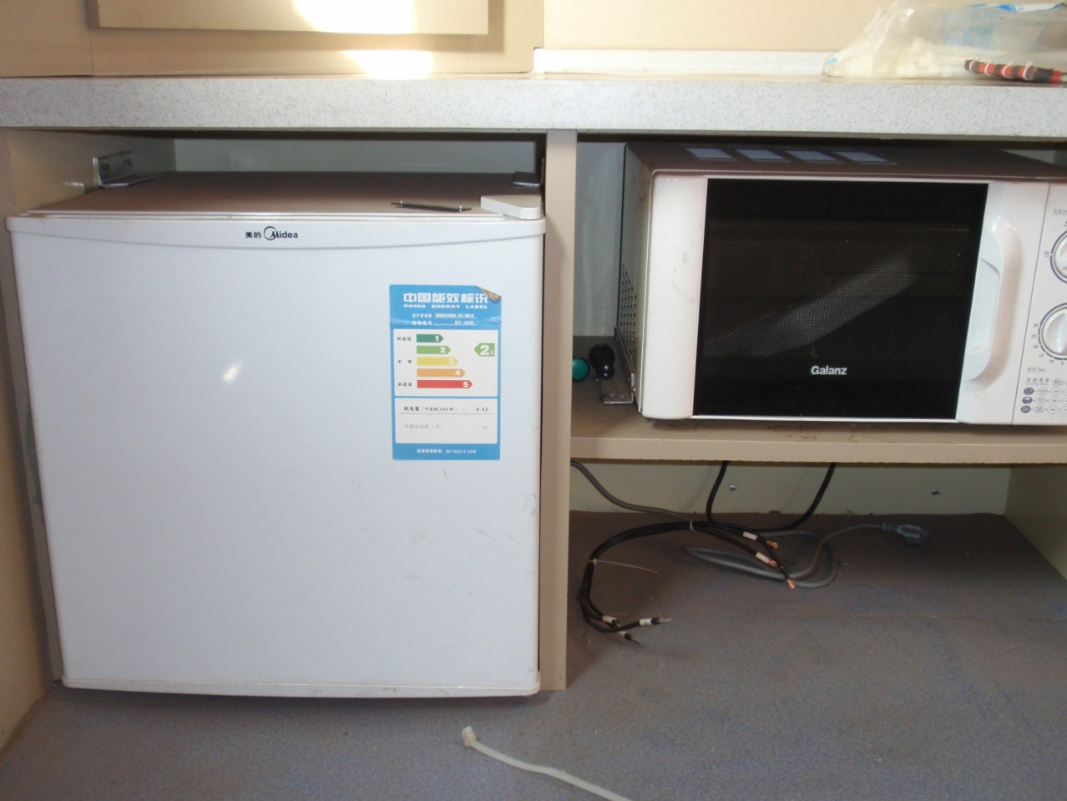
3.5.8 Монтаж коллекторного кольца высокого напряжения
Монтаж выполняется строго в соответствии с требованиями чертежа.
3.5.9 Прокладка проводов
Прокладка проводов осуществляется как показано на графике электрокоммуникаций, строго соблюдая соответствующие требования. Требования к эксплуатационному режиму экскаватора следующие:
- Рекомендации: Сначала следует соединит провода внутри, затем – снаружи. Сначала соединяются силовые провода, затем – линии управления. Сначала соединяются крупногабаритные провода, затем – малогабаритные.
- Прокладка проводов осуществляется согласно требованиям чертежа. Провода с одниковым кабельным номером прокладываются в одинаковые желоба. Необходимо раздельное размещение для обмоточных проводов и пучковых проводов.
- Внешние и внутренние пучковые провода и кабели экрана, платформы, коробок и шкафов распределяются согласно указанным кабельным номерам.
- Номер линии на проводе используется для соединения с прессуемой клеммой. Резервные линии группируются и связываются в пучки согласно кабельным номерам и размещаются в нижней части.
- Силовые электрокабели и кабели управления внутри желоба размещаются по отдельности.
- Кабели связи и кабели инвертера вставляются в металло-пластиковые шланговые трубопроводы.
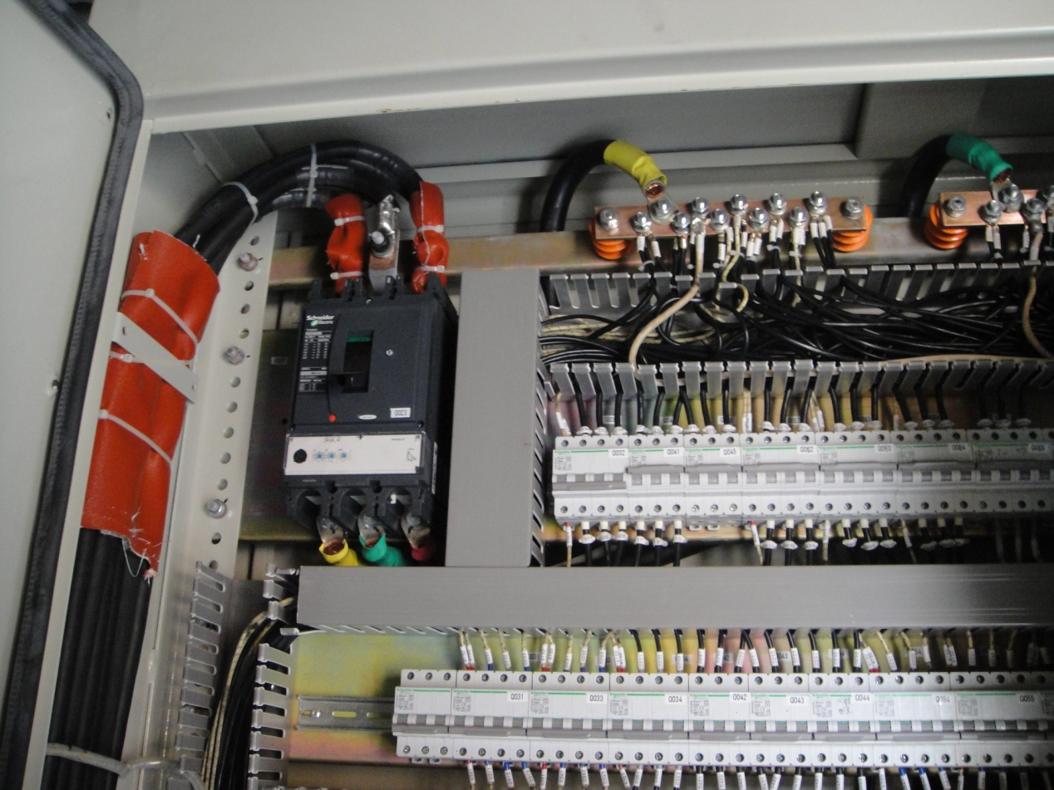
Входящие линии вспомогательного шкафа
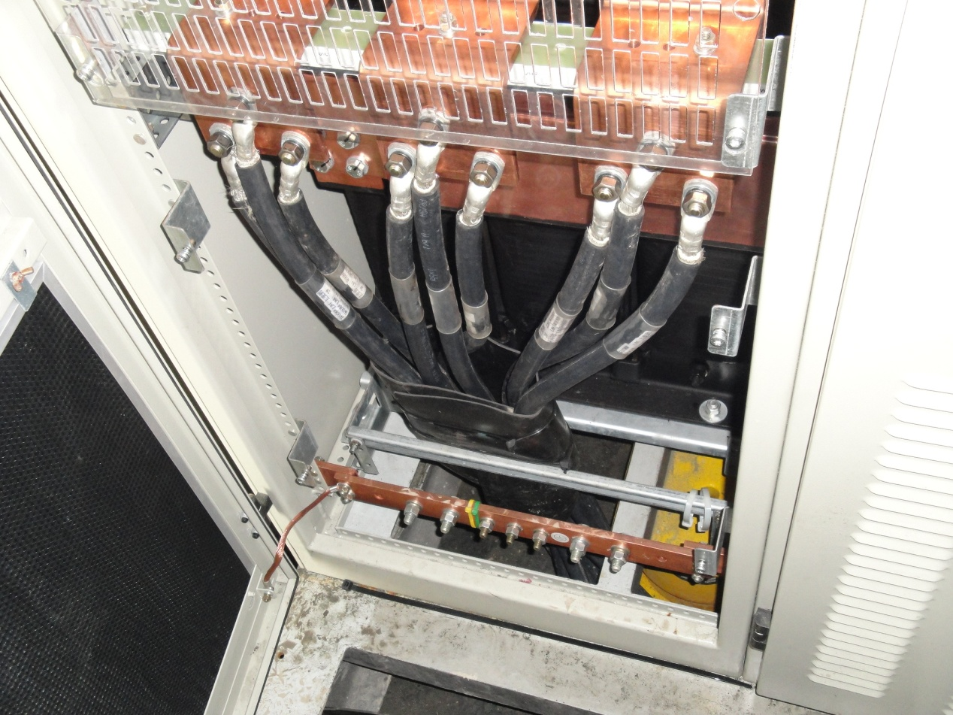
Входящие линии выпрямителя
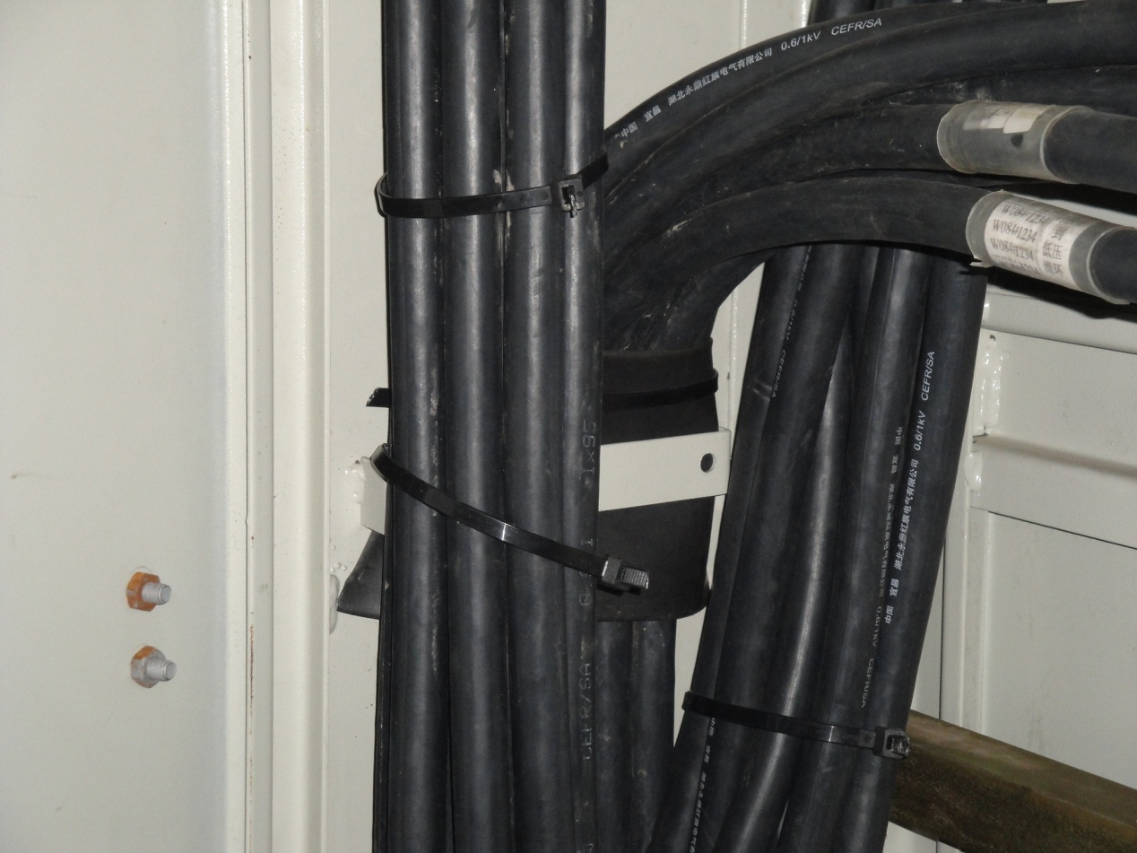
Расположение линий шкафа переключателей
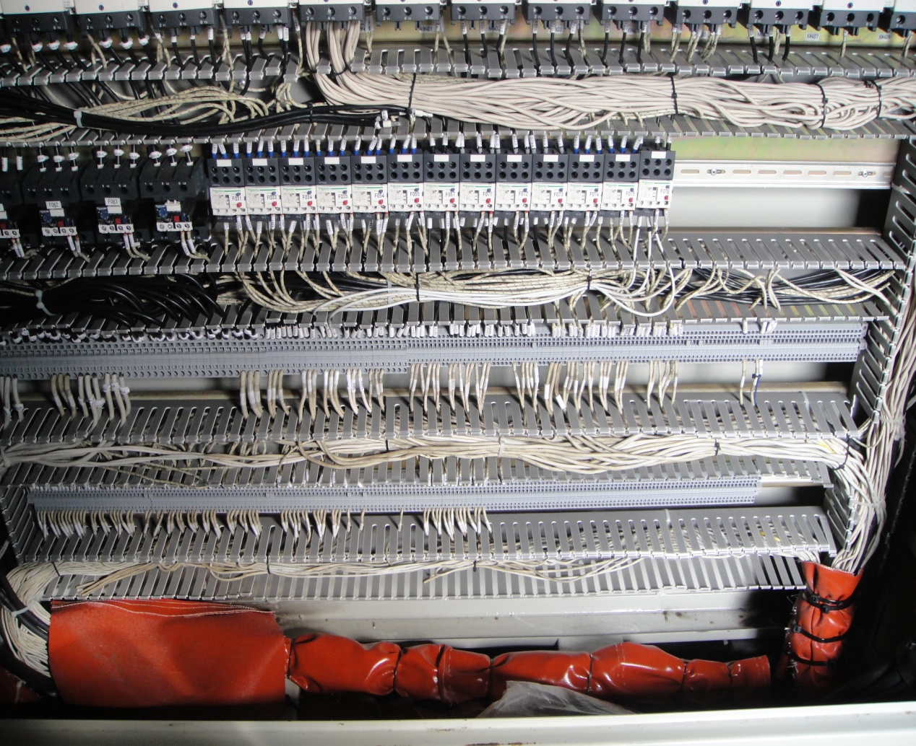

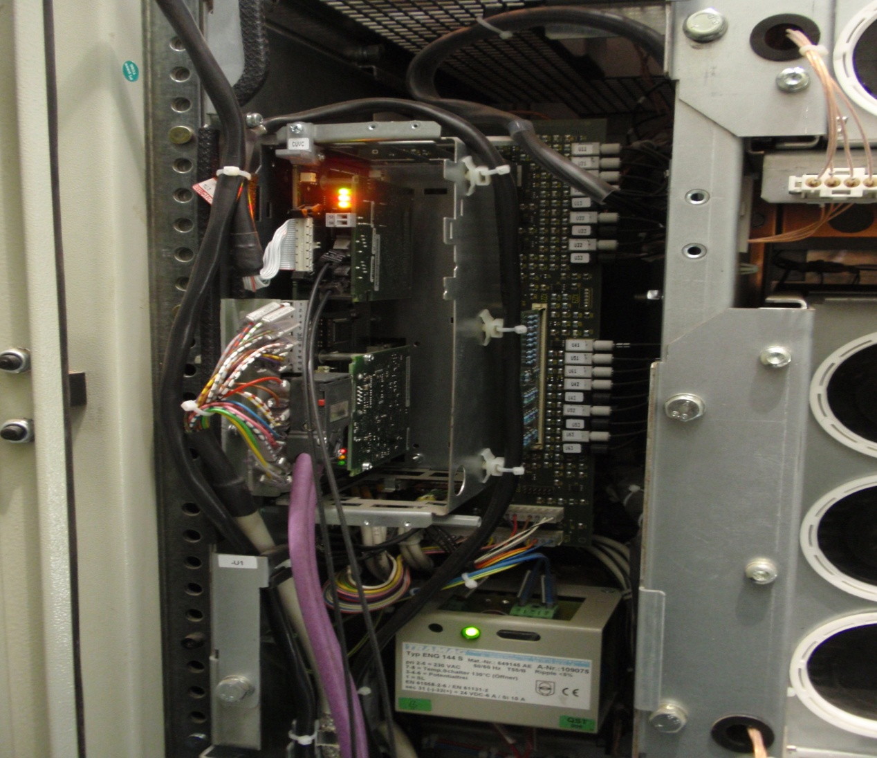
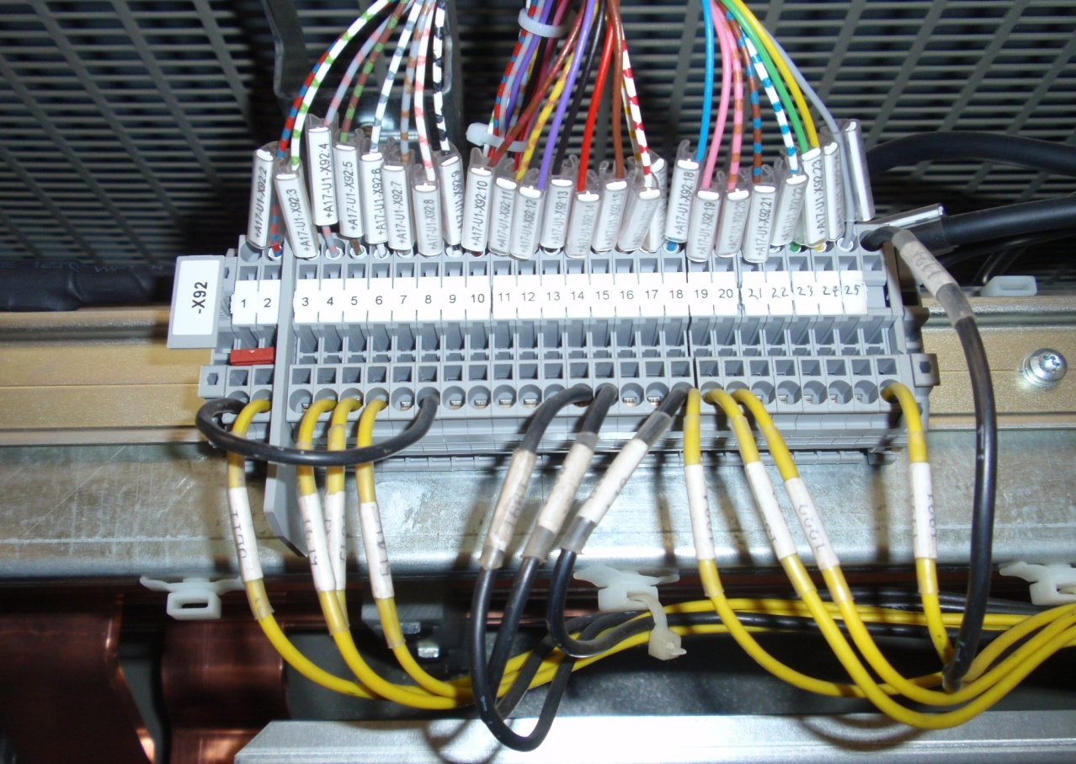
3.5.10 Заземление
Устанавливается «Точка специального заземления». Провод 50 мм² прокладывается в месте платформы под барабаном, это является точкой сети заземления и заземляет РС, двигатель, преобразователь частоты, электронное оборудование. Все линии заземления двигателя и электрошкафа полностью локализуются на барабанной платформе, являющейся точкой заземления.
2.5.11 Проверка прокладки линий
- Тип, параметры и количество кабелей сверяются с графиком трубопроводов.
- Проверяется правильность соеднинения, выявляется наличие недостатков соединения.
3.6 После завершения монтажа очищается площадка, можно переходить к следующему этапу работ.

